ПСИХОЛОГИЧЕСКАЯ ПОМОЩЬ ПОЖИЛЫМ ЛЮДЯМ
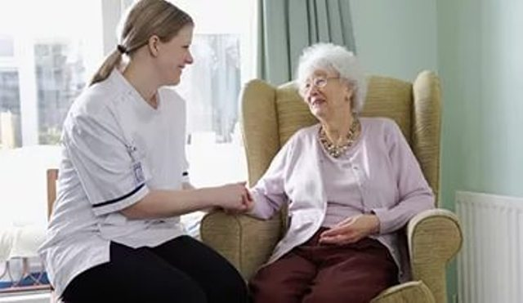
Любой человек в разные периоды своей жизни сталкивается со стрессовыми ситуациями. Пока организм молод и полон энергии, справляться с негативом легко. По мере старения у человека накапливаются болезни и отрицательный опыт. Преодолевать стрессы становится сложнее. Чтобы решить эту проблему, пожилым людям необходимо оказывать психологическую помощь.

ПОЧЕМУ ВОЗНИКАЕТ ПОТРЕБНОСТЬ В ПСИХОЛОГИЧЕСКОЙ ПОМОЩИ
Крайне негативное влияние на психологический фон пенсионеров оказывает нетрудоспособность. Человек чувствует себя оторванным от активной жизни, общения с разными людьми, социально полезной деятельности. Кроме того, на повестку дня выступают финансовые проблемы. Резкое ухудшение качества жизни зачастую вгоняет пожилых людей в глубокую депрессию. Пенсионеры нуждаются в особом внимании и заботе государства. Многие из них живут буквально за чертой бедности. Кроме того, резко изменившиеся общественные установки вынуждают их расставаться с идеалами своей молодости и переживать глубокий кризис.
Еще одну проблему представляет отношение общества к пожилым людям. Когда человек выходит на пенсию, он чувствует себя не у дел, «выброшенным» из социума. Если рядом нет близкого партнера, проблема еще больше усугубляется. Супруг уже умер. Дети живут далеко и заняты собственными семьями. Соседи тоже погружены в свои дела. Круг общения резко сужается. В таких условиях особенно ценна психологическая поддержка. Она помогает вернуться к нормальной жизни, снова ощутить себя нужным, полноценным членом общества. Но оказать такую помощь может не всякий. Характер человека в преклонном возрасте сильно портится. Зачастую это вызвано болезнями: старческой деменцией, склерозом и пр.
Общаться с такими гражданами становится сложно. Кроме того, большинство пенсионеров нуждаются и в чисто практической помощи. Многие из них живут в одиночестве и ввиду ограниченности физических возможностей не могут выполнять элементарных бытовых функций. Для оказания им психологической и практической помощи необходимы специальные навыки, знания и колоссальное терпение.

КАКИЕ ОСОБЕННОСТИ ПОВЕДЕНИЯ ПОЖИЛЫХ УЧИТЫВАЮТСЯ ПРИ ОКАЗАНИИ ПОМОЩИ
Старость налагает на физические возможности и психику человека определенные негативные черты. Тело начинает стареть. Хронические болезни обостряются. Человека больше не радует собственное отражение в зеркале. Он чувствует себя непривлекательным, слабым, беспомощным. Все это налагается на страх смерти и загоняет в глубокую депрессию. А вокруг кипит жизнь. Молодые работают, строят свои семьи, занимаются какими-то интересными делами, не обращая внимания на пожилых людей. На фоне этой разительной разницы у пенсионеров меняется отношение к обществу с позитивного или приемлемого на резко негативное. Отсюда — ворчливость, непрестанное осуждение всего и вся.
Проживая свою жизнь с таким отрицательным настроем, престарелый гражданин сам страдает от него. Перманентно находясь в депрессии, он остро нуждается в психологической поддержке и участии неравнодушных людей. Проблема стоит не так остро, если интеллектуальные и физические возможности пенсионера хорошо сохранились. Он может устроиться на какую-то несложную работу, иметь хобби, общаться с большим количеством людей, в меру сил работать на своем приусадебном участке и пр. Такие люди сохраняют позитивный настрой. Если же у престарелого возникают проблемы с памятью и двигательной активностью, он буквально оказывается запертым «в четырех стенах». От будущего ничего хорошего уже не ждет. Люди его начинают раздражать или вызывать разные опасения.

ВАРИАНТЫ ПОВЕДЕНИЯ
Американские психологи выделяют в связи с этим 5 типов старения:
- Активность. Несмотря на проблемы со здоровьем и снижением жизненного тонуса, позитивные престарелые люди остаются активными членами социума. Они стремятся сохранять прежний образ жизни, общаются с друзьями-одногодками и молодежью, даже помогают другим.
- Демонстративный тип. Не в силах смириться со своим новым статусом, такие пенсионеры всеми силами стараются привлечь к себе внимание.
- Бегство. Человек, склонный к этому поведению, переезжает на новое место проживания. Так он надеется отмахнуться от существующих проблем, как будто начать новую страничку своей жизни.
- Изоляция. Это тоже своего рода бегство, но связанное с полным отречением от какой-либо социальной жизни. Человек почти не выходит на улицу, замыкается в себе, погружается в глубокую депрессию.
- Регрессия. Люди, выбирающие такой тип поведения, сознательно превращаются в своеобразных «взрослых детей». Они постоянно жалуются своим родным, требуют от них повышенного внимания, помощи и непрестанного участия в своей жизни. Регрессия не всегда связана с физической немощностью. Она скорее выражает нежелание — или неспособность — человека решать свои проблемы самостоятельно.
Отношение к старости — это зеркальное отображение прошлого опыта и состояния внутренней наполненности. Если человек привык занимать активную жизненную позицию и смотреть своим проблемам в лицо, он спокойно воспринимает старость как еще один период, который можно и нужно прожить с удовольствием. Иногда люди «бунтуют» против старости. Они всеми силами поддерживают более-менее хорошее физическое состояние, стараются модно одеваться, не позволяют внукам называть себя «бабушкой/дедушкой». Такие граждане не чувствуют нужды в психологической помощи и даже стараются сами «задавать тон».

МЕТОДЫ ПСИХОЛОГИЧЕСКОЙ ПОМОЩИ
Существуют разные способы и виды психологической помощи, которые можно использовать по отдельности или комбинировать в зависимости от ситуации и состояния подопечного.

ПСИХОЛОГИЧЕСКОЕ ПРОСВЕЩЕНИЕ
Это очень действенный метод, позволяющий пенсионеру понять особенности своего возраста и найти решение множества проблем. Просвещение заключается в ознакомлении со специальной литературой по данному вопросу. Это могут быть памятки, брошюры, книги и пр.
Просвещение — простой, массово доступный метод. Но у него есть недостаток. Психологическое просвещение с помощью специализированной литературы не предполагает индивидуального подхода к каждому отдельно взятому индивидууму.

КОНСУЛЬТИРОВАНИЕ
Эта методика успешно устраняет недостаток предыдущего способа психологической помощи. Во время консультации возможна работа с каждым человеком лично. Индивидуальный подход более гибок. Он позволяет охватывать разные стороны действительности и решать проблемы в приложении к жизни конкретно взятого человека.
Емко советы психологов пенсионерам можно представить так:
- Не замыкаться в себе, не сидеть в одиночестве и чаще видеться с другими людьми.
- Не погружаться в жалость к себе. Если появляется такое желание, нужно обращаться за психологической помощью. Это поможет найти решение, а не просто депрессировать, загоняя себя в угол.
- Не поддаваться апатии. Безволие, желание на все плюнуть и течь по течению — самая пагубная эмоция. Из-за нее страдает психика и дряхлеет тело. Вслед за этим возникают мысли о надвигающемся завершении жизни.
- Всегда сохранять положительный настрой. Старость — это не конечная, ограниченная «точка жизни». Старость может длиться 10, 20 и более лет. Все это время необходимо нормально жить, а не прозябать в ожидании печального конца.

ГРУППОВАЯ ТЕРАПИЯ
Такого типа психологическая помощь оказывается по производственному или территориальному принципу.
В первом случае группы формируются на предприятиях или в специализированных организациях. Они готовят людей к приближающемуся пенсионному возрасту. Члены группы зачастую хорошо знакомы друг с другом. Им проще общаться, поэтому психологическая помощь оказывается более продуктивной.
Во втором группы поддержки формируются по месту жительства. В этом тоже есть плюс: в группу входят люди, проживающие по соседству. По окончании курса они легко могут продолжить общение и не чувствовать себя одинокими.
Терапия сводится к тому, чтобы научить пенсионеров принимать свой новый статус, меняющиеся условия жизни и адаптироваться к ним. Направленность группы может быть разной: коммуникативной, креативной и пр. Групповая психологическая помощь дает очень хорошие результаты. Она помогает людям раскрыть в себе потенциал, который зачастую игнорируется. Участники групп посещают тренинги, изучают языки, слушают лекции, просто общаются между собой.

ПСИХОЛОГИЧЕСКАЯ ПОМОЩЬ ЛЕЖАЧИМ ПЕНСИОНЕРАМ
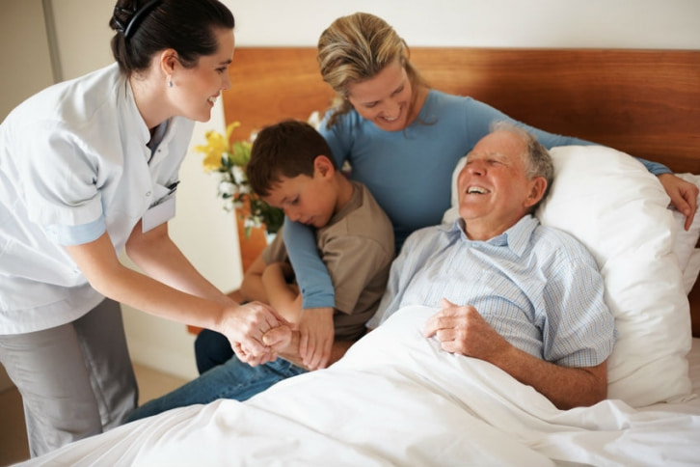
Прикованный к кровати человек в любом возрасте испытывает дискомфорт и впадает в депрессию. Пенсионер ощущает себя тем более беспомощным, чем меньше шансов вернуться к активной жизни. Страхи, отчаянье, а затем и апатия становятся постоянными спутниками людей в этом состоянии. Помогать людям с болезнью Альцгеймера особенно важно. Пенсионера следует подталкивать к выполнению реабилитационных мероприятий, которые смогут улучшить его физическое состояние. На любом — даже самом маленьком — успехе нужно акцентировать внимание. Ободрение поможет больному фиксироваться на позитиве и стремиться к новым достижениям. Невозможно заставить человека хотеть выздороветь. Он должен сам этого желать, тогда и результат будет. Однако можно ежедневными настойчивыми усилиями внушить ему это намерение. Если будут какие-то результаты и вера ближнего в его выздоровление, лежачий больной и сам поверит в это.
Решает столь сложную задачу стратегическое планирование. Весь объем «работ» нужно разделить на небольшие шаги, планомерно преодолевая которые можно будет потихоньку продвигаться к цели. Например, можно дать задачу за 5 дней научиться самостоятельно поворачиваться в постели. В следующие 5-7 дней — приподниматься и т. д. Очень важно не упрекать больного. Ему и так сложно. Упреки будут только угнетать. Оказывающий уход человек должен быть предельно терпеливым и оптимистичным. Для повышения продуктивности реабилитации больному нужно пояснять, что происходит с его организмом, как действует та или иная методика.

СЛОЖНОСТИ ОКАЗАНИЯ ПОМОЩИ ПОЖИЛЫМ
Престарелый человек априори считает себя более опытным и мудрым, чем любой психолог или сиделка моложе его по возрасту. В связи с этим ухаживающий персонал обычно сталкивается с излишней категоричностью пенсионеров. В дополнение ко всему те еще и не желают активно действовать, чтобы как-то улучшить свое положение. Сформированная за целую жизнь система взглядов и идей становится своеобразным «цементом», который делает интеллект и психику престарелого человека инертными, негибкими. Если окружающий мир не получается изменить, эта система служит пенсионеру опорой. Но когда нужны решительные действия, она тормозит и откатывает назад.
Это одна из главных проблем для того, кто оказывает психологическую помощь пожилым. Престарелые подопечные, даже отчаянно нуждаясь в поддержке, зачастую обесценивают действия персонала, сомневаются в компетентности психологов. Естественно, любая работа в такой обстановке обречена на провал. Случается и так, что психолог напоминает подопечному какого-то знакомого из прошлой или нынешней жизни. При этом происходит перенос бывших отношений с этим человеком на специалиста. Это крайне негативная тенденция. Она мешает процессу консультирования, возводит новые, совершенно ненужные и неоправданные барьеры между психологом и подопечным. Все эти сложности необходимо аккуратно, но настойчиво преодолевать. Задача психолога — сместить фокус восприятия старости с отрицательного на положительный. У пенсионера необходимо сформировать мнение о том, что этот жизненный этап имеет свои хорошие моменты, как, впрочем, и всякий другой.

